

CIDERA LORENZO
Emmanuel Immobilier, Avenue Voltaire 97300 Cayenne
2017/2018

BAC PROFESSIONNEL VENTE
(Prospection-Négociation-Suivi clientèle)
Epreuve E2



SOMMAIRE

Introduction 1

Partie I : Présentation général de l’entreprise

A. Identification de l’entreprise 2

B. Stratégie externe Emmanuel Immobilier 3

C. Les méthodes de ventes de l’agence 4

Partie II : Présentation général du projet

A. Présentation du projet 5
B. Les parties prenantes du projet 5
C. Comment peut-on améliorer la veille marketing D’Emmanuel Immobilier ? 6
- Veille commerciale 6
- Veille concurrentielle 6

Partie III : Fiches de Négociation

A. Prospection téléphonique 7

B. Suivi et accompagnement du client dans la recherche d’un bien 8

C. Prospection terrain 9

CONCLUSION 10

ANNEXES 11

Introduction

Dans le cadre de ma première année Bac Professionnel vente, je suis amenée à réaliser avec l’aide de tuteur pédagogique et professionnel, un projet qui est réparti en trois phases: «Comment, quoi et pourquoi. Celle si aide à mettre en pratique nos connaissances acquises en cours, nous apprends à travailler en groupe et nous offre également l’opportunité d’engager un maximum d’expérience dans le monde du travail.

Mon projet consiste à la réalisation d’actions visant à améliorer la veille marketing Emmanuel immobilier et de proposer des solutions. Le dossier énonce les différentes étapes auxquelles j’ai dû faire face, ainsi que les stratégies mises en œuvre pour mener à bien le projet.
Ce projet émane de la volonté de la direction, du commercial et de ma tutrice.
Les problèmes rencontrés sont très variés, et feront donc l’objet d’un travail en collaboration avec les employés de l’agence. Pour faire face à tous ces problèmes, de nombreuses solutions seront mises en place. L’importance est d’atteindre le but du projet en facilitant le travail de chacun et de mobiliser l’équipe. C’est pourquoi l’ensemble des décisions relatives aux moyens mis en œuvre du résultat est une concertation entre la direction et le personnel concerné
Pour cela on se posera la question quels seront les outils à mettre en place afin de suivre la veille commerciale. Peut-elle être employée indépendamment de la veille concurrentielle ?
Dans un premier temps, nous feront un état des lieux où nous présenterons l’équipe qui entourent le projet. Dans un deuxième temps, je ferais l’analyse des différents axes stratégiques avec les différents moyens mis e œuvre pour a réalisation du projet.

Partie I : Présentation générale de l’entreprise

- Identification de l’entreprise

- Entreprise

EURL Emmanuel Immobilier
86, rue lieutenant Goinet – 97300 Cayenne
Siret : 510 551 336 0001
Dirigé par Mr Jocelyn Varsovie
Crée le 01/03/2009
Chiffre d’affaire estimé à 160 000€ pour l’année 2016

Dans cette entreprise plusieurs structures existent :
Emmanuel Immobilier : Son activité est la transaction sur immeuble et fonds de commerce, loue et vend des biens immobiliers
Promiso : Son activité est la réhabilitation de maison individuelle en tant qu’opérateur sociale agrée par l’état.
CCIAG (centre de crédit immobilier Antilles Guyane) : Son activité est le montage de dossier de demande de prêt, rachat de crédit, prêt personnel, etc.

- Organigramme
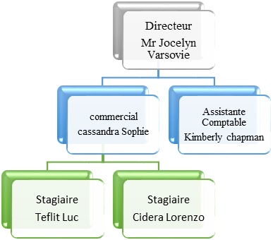

- Stratégie externe d’Emmanuel Immobilier

- Concurrences

Les concurrences présentées ci-dessus sont nos concurrents directs axés principalement sur Cayenne.

Principaux concurrents | Localisation Géographique
Océanic Groupe Guyane | CAYENNE
Agence Gestimmo | CAYENNE
CAGEPA Guyane | CAYENNE
CARA Immobilier | CAYENNE
LAFORET | CAYENNE

- Clients

Les clients sont ciblés en trois parties, les particuliers, les professionnels et les autres.

CATEGORIE DE CLIENTS | REPARTITION DU
 | CA/ CATEGORIE (%)
Particuliers | 70%
Professionnels | 29%
Autres | 1%

C. Les méthodes de vente de l’agence

Il existe trois types de méthodes de ventes :

- Porte à porte : doit se faire en 3 temps

1- Donner de l’information, un simple flyer avec des informations locales (nombre de ventes, combien de nouveaux habitants, le prix moyen de l’immobilier pour les appartements et les maisons)
2- Confirmer et si c’est possible parler des biens vendus ou au moins à vendre dans le secteur (les vôtres)
3- Solliciter et proposer de réaliser des études de prix ou de recherche d’un bien immobilier.

- Prospection téléphonique ou phoning

Cette action se fait à l’aveugle, vous allez contactez ont un projet de vente ou d’achat.

- Panneaux et la vitrine.

Dès que possible, la pose d’un panneau ou d’une information sur sucettes (support de publicité dans les parkings des supermarchés) favorise la communication sur votre activité ou sur des biens que vous avez à la vente.

Partie II : Présentation générale du projet
I. Présentation du projet

A. Présentation général

Mon projet se porte sur la veille Marketing D’Emmanuel Immobilier :
La veille marketing d’Emmanuel Immobilier est réparti en trois phases :
Comment
Quoi
Pourquoi

De là nous pouvons nous interroger de la façon suivante :
La veille commerciale peut-elle être employée indépendamment de la veille concurrentielle ?

B. Les parties prenantes du projet

Les parties prenantes lors de ce projet sont un groupe d’individu qui peut influencer ou être affectés, directement ou indirectement, par les décisions prises dans une entreprise.
Pour cela, on peut distinguer que les parties prenantes internes et externes : le dirigeant, les salariés et les clients.
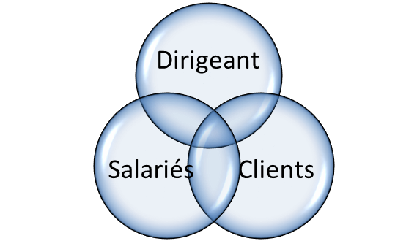

C. Comment peut-on améliorer la veille marketing d’Emmanuel Immobilier ?

- Veille commercial

La veille marketing et commerciale consiste en la collecte, le traitement et la diffusion des informations sur les produits et les marchés.
Elle est intimement liée au lancement de nouveaux produits et à la détection de nouveaux marchés.
Elle repose sur :
Les études de marché (qualitatives ou quantitatives)
L’observation des clients, des fournisseurs, des sous-traitants, des distributeurs, ou de diverses parties prenantes.

- Veille concurrentielle

La veille concurrentielle est l’activité continue et en grande partie itérative qui vise à une surveillance active de l’environnement, qu’il soit technologique ou commercial, des acteurs ou nouveaux entrants, pour en anticiper les évolutions de façon stratégiques. Elle porte aussi sur les nouveaux entrants, pour en anticiper les évolutions de façon stratégiques. Elle porte aussi sur les produits (notamment les produits de substitution), les relations avec les fournisseurs, les relations clients, etc…

Partie III : Fiches de Négociation

A. Prospection Téléphonique

Le contexte de la situation :

Prise de contact avec le prospect, suite à l’annonce qu’il a mise sur (Lebon coin, Cyphoma, blada …), j’appel, je lui propose nos services, les avantages qu’il aura à mettre son bien dans notre agence. Je prends ces coordonnées et s’il est intéressé j’organise un rendez-vous pour visiter le bien.

L’objectif commercial de l’action :

Faire le prospect mettre son bien en agence.

Type de clients concernés :

Particuliers/Prospect

La description de la gamme ou la ligne de produits (biens ou services proposés par l’entreprise) :

Appartement à vendre 138 000 € FAI, grand séjour, 2 chambres, cuisine, salle d'eau, WC indépendant, dressing, grand balcon, situé au 1er et dernier étage, résidence petit Chaton à Cayenne, Av Pasteur, sécurisé digicode et parking.
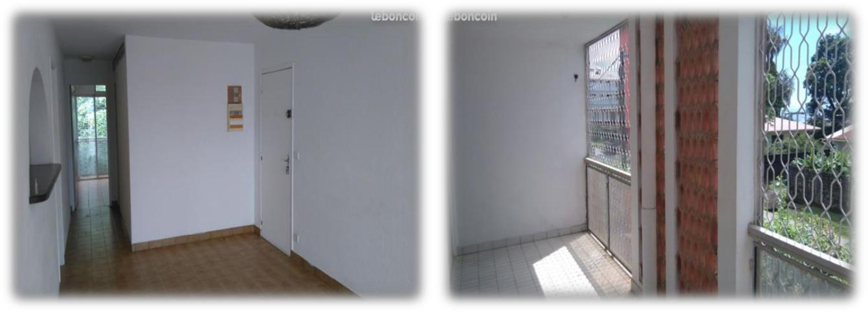

Services associés à la vente ou la location du produit : Accompagnement du client jusqu’au terme de la transaction (Rédaction du compromis, montage du dossier de financement si prêt, montage du dossier pour le notaire)

Outils d’aide à la location/vente : Visite du bien, réseaux sociaux, les pancartes, flyers, banderole
- Suivi et accompagnement du client dans la recherche d’un bien

Le contexte de la situation :

Visite d’une maison T3 a Matoury avec le prospect, ensuite visite de l’autre maison T2 en duplex à Rémire-Montjoly.

L’objectif commercial de l’action :

Vendre une maison des 2 maisons à la cliente qui nous avait contactés pour louer ou acheter un bien.

Type de clients concernés : Prospect

La description de la gamme ou la ligne de produits (biens ou services proposés par l’entreprise) :

Maison T2 en duplex avec jardin & Maison T3 de 90m² sur terrain de 800m².Tout 2 à 175 000 € FAI

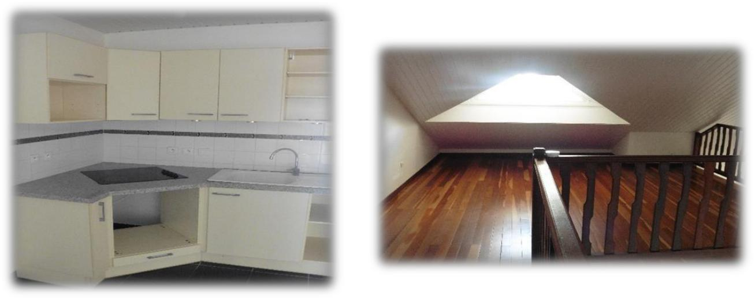

Services associés à la vente du produit :

Accompagnement du client jusqu’au terme de la transaction (Rédaction du compromis, montage du dossier de financement si prêt, montage du dossier pour le notaire)

L’image de marque, notoriété des produits :

Bonne zone géographique, lieux calme, proches de toute commodité

Outils d’aide à la vente/location :

Visite du bien, réseaux sociaux, les pancartes, flyers, banderole

- Négociation d’un Bail

Le contexte de la situation :

Il s’agit d’un deuxième contact avec le client suite à une prise de rendez-vous, réalisée par téléphone. Nous nous sommes rendus sur les lieux du rendez-vous, afin de signer un mandat de location concernant quatre locaux commerciaux, dont trois de 100m² et un de 400m².

L’objectif commercial de l’action :

Signer un mandat de Location

Répondre aux besoins du propriétaire

Le type de clients concernés :

Professionnels

La description de la gamme ou la ligne de produits (biens ou services proposés par l’entreprise):
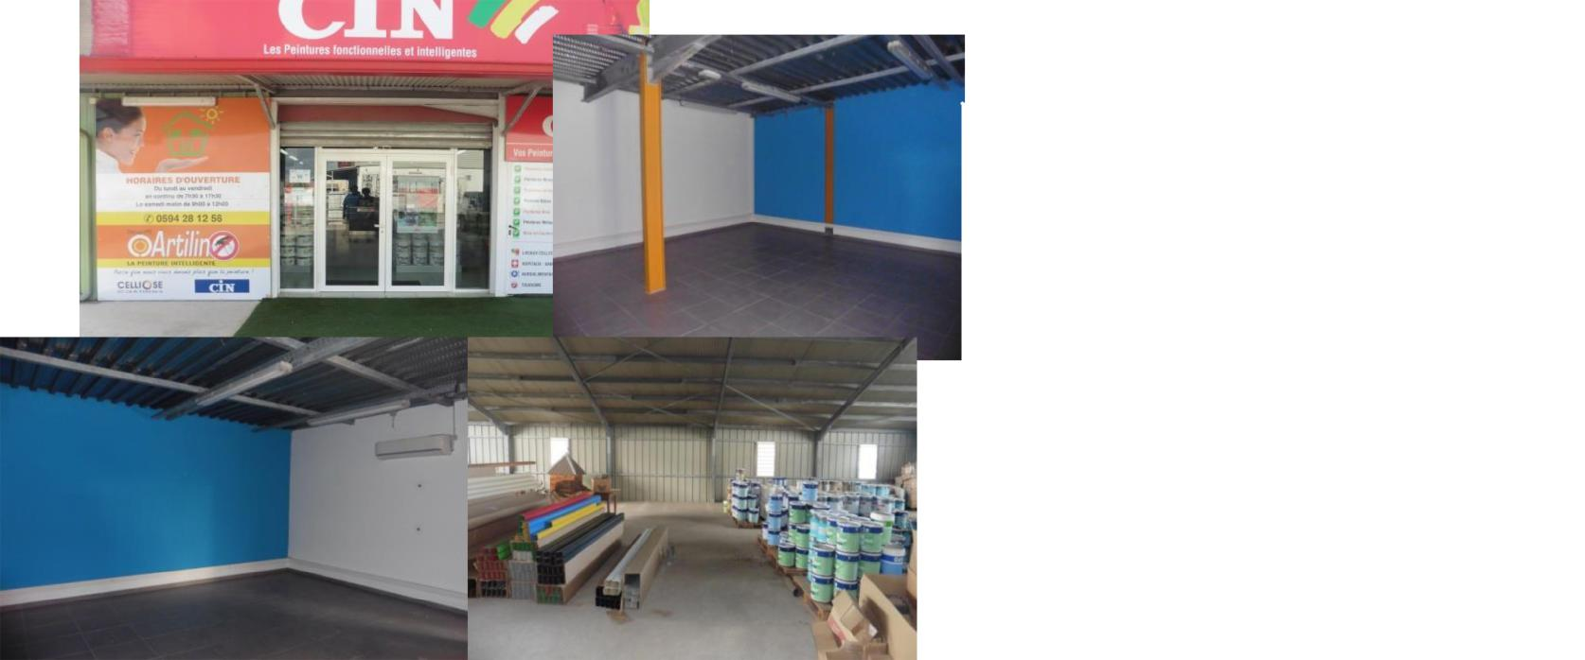

LOCAL COMMERCIAL

à 20€ le 20m² - Zone Collery

Il y a 4 locaux :

➢ 100m² = 2000€ (20€ x 100m²)
➢ 100m² = 2000€ (20€ x 100m²)
➢ 100m² = 2000€ (20e€ x 100m²)
➢ 400m² = 8000€ (20€ x 400m²)
Services associés à la location du produit :
Etat des lieux

L’image de marque, notoriété des produits :

Haute gamme

Service rapide
Outils d’aide à la location :
Pancartes, flyers, affiche vitrine et site web « Emmanuel Immobilier ».
Conclusion

La période de stage effectuée au sein de l’agence Emmanuel Immobilier m’a permis de mettre en pratique les connaissances acquises tout au long de l’année en général, et en matière de négociation, prospection et mercatique en particulier.

Le Stage est un exercice professionnel qui permet au stagiaire de confirmer sa formation théorique d’une part et d’autre part de se familiariser avec l’aspect réel des divers problèmes et aussi avec la bonne manière de les traiter.

Ce stage a été une bonne occasion pour moi dans le domaine du travail en me permettant de découvrir la réalité de ce secteur vital, et de savoir plus à propos de la vie active.

Annexes

Il existe différent type de mandat :

- Location « Exclusif et Non exclusif
- Vente « Exclusif et Non exclusif
- Gestion
- Recherche

Flyers Distribué

- Emmanuel Immobilier
- CCIAG

